Zum 17. Mal lädt der Kunstkreis Kraichgau e.V. ein
Kleiner Kunstmarkt beim Sinsheimer Herbst
Zum 17. Mal lädt der Kunstkreis Kraichgau e.V. am verkaufsoffenen Sonntag bei schönem Wetter zu einem kleinen Kunstmarkt um die Bühne in der Allee ein. Wie in den vergangenen Jahren zeigen Künstler aus der Region einen sehenswerten Querschnitt ihrer Arbeiten aus den Bereichen Acryl, Aquarell, Fotografie, Mixed Media, Öl und Skulptur.
Die meisten Arbeiten können auch erworben werden.
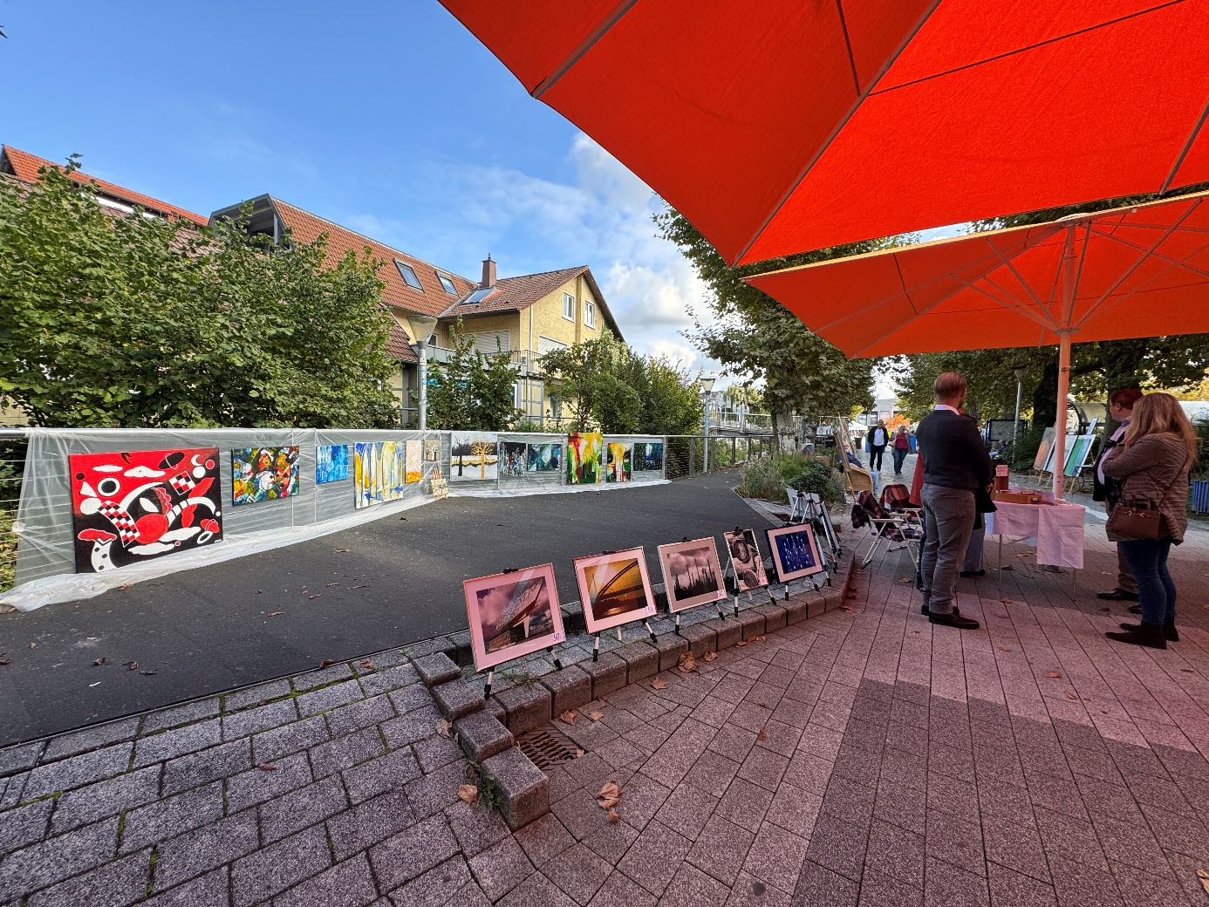
Bild (Stadt Sinsheim): In der Allee erwartet die Besucher des Sinsheimer Herbsts ein kleiner Kunstmarkt.

